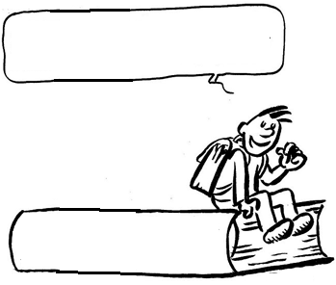EC2

Non au Harcèlement !

Agissons !

Le Harcèlement à l’école

Le Harcèlement à l’école

